En la ciudad de Aguascalientes, Ags., siendo las 13:00 (trece) horas del día 20 de junio de 2025, conforme a los antecedentes, al haberse realizado el procedimiento LPN N° E/901045968-021-2025 y al persistir la necesidad de contratar, (se solicitó a las áreas requirentes que confirmaran persiste la necesidad), la convocante optó por el supuesto de excepción previsto en el artículo 63 fracción VI de la Ley de Adquisiciones, Arrendamientos y Servicios del Estado de Aguascalientes y sus Municipios, esto está establecido en la Convocatoria AD E/007-2025, por lo que en cumplimiento a lo dispuesto en los artículos 134 de la Constitución Política de los Estados Unidos Mexicanos, el artículo 54 fracción III, 59, 60 y 63 fracción VI de la Ley de Adquisiciones, Arrendamientos y Servicios del Estado de Aguascalientes y sus Municipios, el artículo 33 fracción IV del Estatuto de la Ley Orgánica de la Universidad Autónoma de Aguascalientes, el artículo 7 fracción XIII, artículo 88 y 89 del Reglamento de Control Patrimonial de la UAA y los artículos 7, 8 y 20 del Manual Único de Adquisiciones, Arrendamientos y Servicios de la Universidad Autónoma de Aguascalientes y las demás disposiciones vigentes en la materia, la Universidad Autónoma de Aguascalientes, el Departamento de Compras de la Dirección General de Finanzas, sita en edificio 222 planta baja de Av. Universidad N° 940, Ciudad Universitaria C.P. 20100, en la ciudad de Aguascalientes, Ags., México, con número de teléfono (449) 910 7484 y 910 7486 se convocó a los interesados a participar en el proceso de Adquisición de Tóner y Cartuchos para las diferentes áreas de la Universidad Autónoma de Aguascalientes, con “Fondo Ordinario Estatal y Fondo Ordinario Propios”.-----------------------------------------------------------------------------------------------------------------------------------------------------------------------------------------------------------------------------
De conformidad con lo establecido en el artículo 57 de la Ley, así como la fracción II del artículo 5 y artículo 31 del Manual Único de Adquisiciones, Arrendamientos y Servicios de la Universidad Autónoma de Aguascalientes se informa que las áreas requirentes en este procedimiento son aquellas establecidas en el Anexo “2” de la Convocatoria AD E/007-2025, quienes realizaron y suscribieron los dictámenes técnicos en donde constan los análisis y evaluaciones a la documentación técnica y económica de este procedimeinto, que se agregan a la presente acta como “Anexo 1” y “Anexo 1.1”. Así mismo, se hace constar que la documentación administrativa presentada y la revisión correspondiente por parte de la Dirección General de Finanzas, la M. en A.P. Beatriz Elizabeth Rivera de Loera, se hace constar en el Anexo “2” de la presente acta.- ------------------------------------------------------------------------------------------------------------------------------------------------------------------------------------------------------------------------------------------------------------------------------------------------------------------------------
----------------------------------------------------------------Antecedentes----------------------------------------------------------------------------------------------------------------------------------------------------------------------------------------------------------------------------------------------------------------------------------------------------------------------------------------------------------------------------------------------------------
De conformidad al calendario la convocante realizó al día 11 de junio de 2025 la inscripción de 03 (tres) propuestas presentadas en forma y tiempo por los correspondientes invitados, siendo:------------------------------------------------------------------------------------------------------------------------------------------------------------------------------------------------------------------------------------------------------------------------------------------------------------------------------------------------------------------------------------------
 | LICITANTE
1 | DINAMICA DEL CENTRO, S.A. DE C.V.
2 | DECA COMPUTACION, S.A. DE C.V.
3 | COMPU RED TIC, S.A. DE C.V.
----------------------------------------------------------------------------------------------------------------------------------------------------------------
----------------------------------------------------------------------------------------------------------------------------------------------------------------Conforme a las facultades señaladas y con base a la revisión técnica, económica y administrativa, tomando en cuenta que la adjudicación se realiza conforme a lo establecido en el numeral III de la Convocatoria, “ La adjudicación en este proceso de AD derivado de las partidas desiertas de licitación será por partida individual total a un solo Licitante/Participante por lo que la AD se puede adjudicar a varios proveedores, que presente la propuesta solvente con precio más bajo”, utilizando el criterio de evaluación binario, mediante el cual sólo se adjudicará a quien cumpla los requisitos establecidos por la convocante y oferte el precio más bajo, siempre y cuando éste resulte conveniente. Los precios ofertados que se encuentren por debajo del precio conveniente, podrán ser desechados por la convocante. --------------------------------------------------------------------------------------------------------------------------------------------------------------------------------------------------------------------------
---------------------------------------------------------------------------------------------------------------------------------------------------------------Los precios que el invitado ofertó para la partida en la que participa, consta a continuación:--------------------------------------
------------------------------------------------------------------------------------------------------------------------------------------------------------------------------------------------------------------------------------------------------------------------------------------------------------------------------
------------------------------------------------------------------------------------------------------------------------------------------------------------------------------------------------------------------------------------------------------------------------------------------------------------------------------
----------------------------------------------------------------------------------------------------------------------------------------------------------------
Con fundamento en el artículo 55, 56, 57 y 62 fracción IV de la Ley de Adquisiciones, Arrendamientos y Servicios del Estado de Aguascalientes y sus Municipios, de conformidad a lo establecido en el numeral II y III de las bases que norman este proceso, se realizó el análisis detallado de la proposición (documentación administrativa, propuesta técnica y económica), con los requisitos solicitados en la convocatoria. Por lo que se determina el siguiente: --------------------------------------------------------------------------------------------------------------------------------------------------------------------------------------------------------------------------------------------------------------------------------------ANÁLISIS ---------------------------------------------------------------------------
----------------------------------------------------------------------------------------------------------------------------------------------------------------
Se hace constar que de las propuestas presentadas conforme al artículo 55 de la Ley de Adquisiciones, Arrendamientos y Servicios del Estado de Aguascalientes y sus Municipios y lo establecido en el numeral II y III de la Convocatoria señalada al rubro, la convocante verifica que las proposiciones cumplan con los requisitos solicitados en la convocatoria, haciéndose constar la revisión técnica y administrativa en Anexo “1” y Anexo “1.1” en (216 páginas) y Anexo “2” en (18 páginas) de la presente acta: -------------------------------------------------------------------------------------------------------------------------------------------------------------------------------------------------------------------------------------------------------------------------------------------------------------
 | Licitante | Partidas ofertadas y revisión técnica
1 | DINAMICA DEL CENTRO, S.A. DE C.V. | Oferta en la partida: 163, 166, 172, 180, 181, 190, 191, 192, 198, 236, 237, 238, 239, 240, 241, 243, 244, 245, 246, 247, 248, 249, 250, 251, 252, 256, 269, 270, 271, 272, 273, 278, 283, 284, 286, 287, 288, 289, 290, 291, 292, 297, 298, 299, 300, 301, 302, 303, 304, 309, 310, 311, 312, 315, 316, 317, 318, 320, 325, 327, 328, 329, 330, 331, 332, 334, 335, 337, 342, 343, 344, 345, 346, 347, 348, 349, 350, 351, 352, 354, 355, 356, 357, 358, 359, 364, 365, 366, 367, 368, 369, 370, 371, 372, 373, 374, 375, 376, 377, 378, 379, 380, 381, 382, 396, 397, 398, 399, 400, 401, 402, 405, 407, 408, 409, 410, 411, 412, 413, 414, 415, 416, 417, 418, 419, 420, 427, 428, 429, 430, 431, 432, 433, 434, 435, 436, 437, 438, 439, 445, 446, 447, 448, 449, 450, 451, 452, 453, 454, 455, 456, 458, 459, 460, 465, 466, 467, 468, 469, 470, 481, 483, 486, 487, 488, 489, 491, 492, 494, 512, 513, 515, 516, 517, 518, 519, 520, 521, 522, 523, 525, 527, 528, 529, 530, 531, 533, 534, 535, 536, 537, 538, 539, 540, 541, 546, 547, 548, 549, 550, 551, 552, 553, 558, 559, 560, 561, 562, 563, 564, 565, 566, 567, 568, 572, 573, 574, 580, 582, 583, 584, 585, 586, 587, 588, 590, 591, 592, 593, 595, 596, 597, 598, 599, 600, 601, 602, 603, 604, 605, 606, 607, 609, 610, 611, 612, 613, 614, 615, 616, 617, 618, 620, 621, 622, 623, 624, 625, 626, 627, 628, 629, 630, 631, 632, 633, 634, 636, 637, 638, 643, 644, 645, 646, 647, 648, 657, 658, 659, 660 y 661.  Documentos Apartado II, presenta y cumple de manera general, conforme lo establecido y detallado en los Anexos 1, 1.1 y 2.  Anexo 1 , Análisis Técnico  - Punto II.12. Propuesta económica: Rebasa techo presupuestal: Partidas: 163, 166, 236, 237, 238, 239, 240, 241, 243, 244, 245, 246, 247, 248, 249, 250, 251, 252, 256, 269, 270, 271, 272, 273, 278, 283, 284, 286, 287, 288, 289, 290, 291, 292, 297, 298, 299, 300, 301, 302, 303, 304, 309, 310, 311, 312, 315, 316, 317, 318, 320, 325, 327, 328, 329, 330, 331, 332, 334, 335, 337, 342, 343, 344, 374, 375, 376, 377, 378, 379, 380, 381, 382, 405, 407, 408, 409, 410, 411, 412, 413, 414, 415, 416, 417, 418, 419, 420, 435, 436, 437, 438, 439, 445, 446, 447, 448, 449, 450, 451, 452, 453, 454, 455, 456, 458, 459, 460, 466, 467, 469, 470, 481, 486, 488, 489, 491, 492, 494, 512, 513, 515, 516, 517, 518, 519, 520, 521, 522, 523, 525, 527, 528, 529, 530, 531, 533, 534, 535, 536, 537, 538, 539, 540, 541, 546, 547, 548, 549, 550, 551, 552, 553, 558, 559, 560, 561, 562, 563, 564, 565, 566, 567, 568, 572, 573, 574, 580, 582, 583, 584, 585, 586, 587, 588, 590, 591, 592, 593, 595, 596, 597, 598, 599, 600, 601, 602, 603, 604, 605, 606, 607, 609, 610, 611, 612, 613, 614, 615, 616, 617, 618, 620, 621, 622, 623, 624, 625, 626, 627, 628, 629, 630, 631, 632, 633 y 634.  Al corroborarse el incumplimiento antes señalado, se determina: “III. Requisitos y consideraciones A).- DESECHAMIENTO DE PROPUESTAS” 1 y 17 en donde se menciona que la convocante desechará las propuestas de los licitantes de conformidad al artículo 50 fracción XV y 57 de la Ley, señalando algunas de las siguientes situaciones: El incumplimiento de alguno de los requisitos establecidos en estas bases y sus anexos; Por rebasar el techo presupuestal; por lo que de conformidad al incumplimiento manifestado, que afecta su solvencia de manera general, conforme a lo señalado en el artículo 55 y 56 de la Ley de las bases de la presente licitación, se realiza el desechamiento en específico para las partidas 163, 166, 236, 237, 238, 239, 240, 241, 243, 244, 245, 246, 247, 248, 249, 250, 251, 252, 256, 269, 270, 271, 272, 273, 278, 283, 284, 286, 287, 288, 289, 290, 291, 292, 297, 298, 299, 300, 301, 302, 303, 304, 309, 310, 311, 312, 315, 316, 317, 318, 320, 325, 327, 328, 329, 330, 331, 332, 334, 335, 337, 342, 343, 344, 374, 375, 376, 377, 378, 379, 380, 381, 382, 405, 407, 408, 409, 410, 411, 412, 413, 414, 415, 416, 417, 418, 419, 420, 435, 436, 437, 438, 439, 445, 446, 447, 448, 449, 450, 451, 452, 453, 454, 455, 456, 458, 459, 460, 466, 469, 470, 481, 486, 488, 489, 491, 492, 494, 512, 513, 515, 516, 517, 518, 519, 520, 521, 522, 523, 525, 527, 528, 529, 530, 531, 533, 534, 535, 536, 537, 538, 539, 540, 541, 546, 547, 548, 549, 550, 551, 552, 553, 558, 559, 560, 561, 562, 563, 564, 565, 566, 567, 568, 572, 573, 574, 580, 582, 583, 584, 585, 586, 587, 588, 590, 591, 592, 593, 595, 596, 597, 598, 599, 600, 601, 602, 603, 604, 605, 606, 607, 609, 610, 611, 612, 613, 614, 615, 616, 617, 618, 620, 621, 622, 623, 624, 625, 626, 627, 628, 629, 630, 631, 632, 633 y 634 del participante DINAMICA DEL CENTRO, S.A. DE C.V.  Revisión técnica realizada por las diferentes áreas requirentes de la Universidad Autónoma de Aguascalientes, son aquellas establecidas en el Anexo “2” de la Convocatoria AD E/007-2025.  Revisión Administrativa realizada por la Dirección General de Finanzas, a través de su titular sustituto el Mtro. En F.N. Jorge Silva Robles y por la Jefa del Departamento de Compras, la M. en A.P. Beatriz Elizabeth Rivera de Loera.
2 | DECA COMPUTACION, S.A. DE C.V. | Oferta en la partida: 39, 40, 52, 108, 129, 150, 154, 163, 164, 165, 166, 171, 176, 177, 178, 180, 202, 224, 236, 237, 238, 239, 240, 241, 243, 244, 246, 247, 256, 261, 262, 272, 273, 278, 279, 283, 284, 285, 287, 288, 289, 290, 291, 292, 293, 294, 295, 296, 297, 298, 303, 304, 305, 306, 307, 308, 309, 310, 311, 312, 313, 315, 316, 317, 318, 319, 320, 325, 327, 328, 329, 330, 331, 332, 334, 335, 337, 342, 343, 344, 359, 374, 379, 380, 381, 382, 400, 401, 402, 405, 407, 408, 409, 410, 411, 413, 414, 415, 416, 417, 418, 419, 420, 426, 427, 431, 432, 433, 434, 440, 441, 442, 443, 444, 445, 453, 454, 456, 457, 459, 460, 461, 462, 463, 464, 465, 466, 467, 470, 478, 479, 481, 484, 485, 486, 487, 488, 489, 490, 491, 492, 493, 512, 513, 515, 516, 518, 519, 520, 521, 522, 524, 525, 532, 533, 534, 536, 537, 538, 540, 541, 546, 547, 548, 549, 550, 551, 552, 553, 558, 559, 560, 561, 562, 563, 564, 565, 566, 567, 568, 569, 570, 571, 573, 574, 575, 580, 581, 583, 584, 585, 586, 589, 591, 593, 594, 595, 596, 597, 603, 604, 605, 606, 609, 610, 611, 612, 613, 614, 615, 624, 625, 626, 627, 628, 630, 631, 632, 633, 634, 660, 703, 704, 705 y 706.  Documentos Apartado II, presenta y cumple de manera parcial, conforme lo establecido y detallado en los Anexos 1, 1.1 y 2. Incumplimientos que se hacen constar en el dictámen correspondiente, en específico:  Anexo 1 , Análisis Técnico  - Punto II.6. Información Técnica documental, en específico:  Partida 261: Existe discrepancia entre lo ofertado y la ficha técnica presentada: el participante oferta “Cartucho de Toner Negro , Código: CARTRlDGE119 , Marca: Katun Select, Para uso en: Canon , 1-SENSYS LBP 6650 DN, 1-SENSYS LBP 6670 DN, IMAGECLASS LBP 251 DW, IMAGECLASS LBP 253 DW, IMAGECLASS LBP DN, IMAGECLASS LBP 6650 DN, IMAGECLASS LBP 6670 DM, IMAGECLASS MF 414 DW, IMAGECLASS MF 416 DW, IMAGECLASS MF 419 DW, IMAGECLASS Mr- 5850 DN, IMAGECLASS MF 5870 DN, IMAGECLASS MF 5880 DN, tMAGECLASS MF 5950 DW, IMAGECLASS MF 5960 DN, IMAGECLASS MF 6160 DW, IMAGECLASS MF 6180 DW, IMAGERUNNER 1133, IMAGERUNNER 1133 IF , Cartucho Nuevo, 6.9W Rendimiento, Envasado para usar en Hewlett Packard”  En la revisión a detalle en la ficha técnica presenta, se observó que este tóner es comatible para impresoras “U P2035 . LJ P 2035 N . L.' P 2055 U P 2055 D , U p 2055 DN , U P 2055 X” , por lo que no hay certeza de compatibildad del bien ofertado.  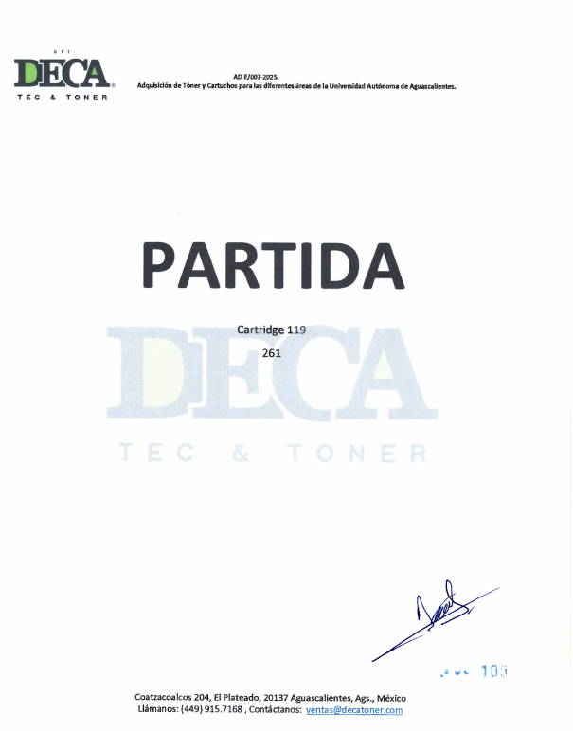  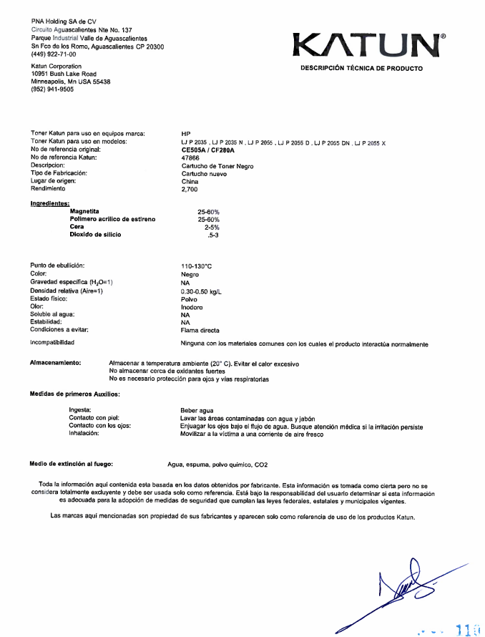  - Punto II.8: Respaldo del Fabricante  En el apartado II.8 de la Convocatoria se solicitó:  “Se deberá presentar documento original firmado que acredite tal circunstancia de acuerdo a lo siguiente: Podrán participar licitantes que sean fabricantes, subsidiarias del fabricante o distribuidores autorizados directamente por el fabricante de los bienes ofertados, en donde expresamente se manifieste que avalan y respaldan la propuesta presentada. (Indicando claramente el bien que respalda).  Los fabricantes o subsidiarias del fabricante deberán presentar escrito, bajo protesta de decir verdad, que los bienes que oferten son de su manufactura, los distribuidores autorizados deberán presentar documento original expedido por el fabricante o subsidiaria del fabricante de los bienes ofertados en el cual acredite la representación y el respaldo solicitados. Anexo “6””  - Partidas : 129  En la revisión a detalle del propuesta del participante, se observó que NO PRESENTA RESPALDO FABRICANTE, en este caso EPSON o subsidiaria del fabricante.  - Partidas : 150, 154, 176, 177, 441, 442, 443, 444, 703, 704, 705 y 706.  En la revisión a detalle del documento presentado por el participante, se observó que NO CUMPLE CON LO SOLICITADO, toda vez que, presenta carta de Distribuidor, mas no es expedida por el fabricante o subsidiaria del fabricante.  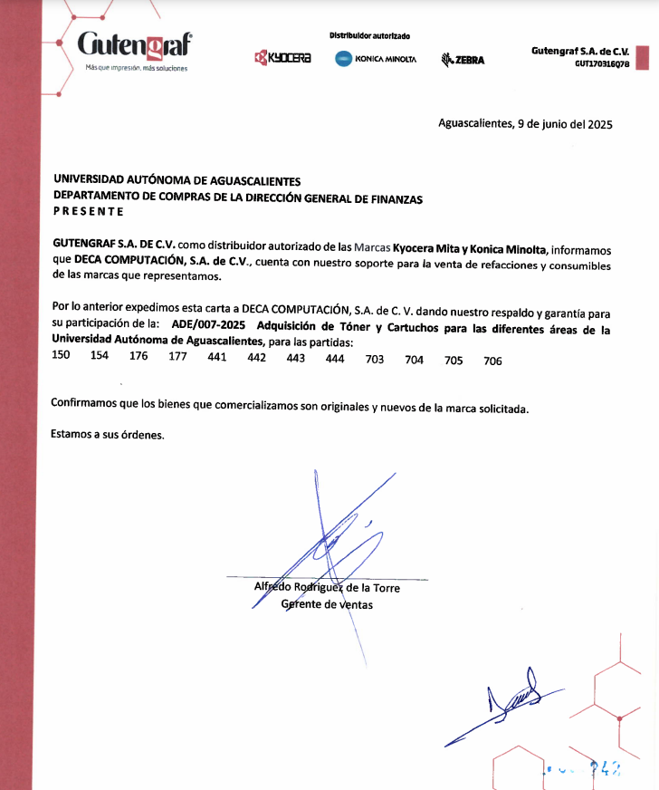  - Punto II.11.2: Muestra de tóner:  - Partidas : 180, 246, 247, 359, 374, 379, 380, 381, 382, 400, 401, 402, 405, 407, 420, 426, 427, 431, 432, 433, 434, 465, 466, 467, 470, 481, 487, 512, 513, 515, 516, 518, 519, 520, 521, 522, 569, 570, 571, 574, 591, 594, 595, 596, 597, 603, 604, 605, 606, 609 y 660.  En el apartado II.11.2 de la Convocatoria se solicitó:  “Muestra de tóner, deberá estar en su empaque, certificaciones especiales y características*: Presentar una muestra física del tóner en su empaque (sólo 1 modelo y una partida), donde puede identificarse el número de cartucho, sus características, el cumplimiento de la norma CE, punto verde, eco etiqueta (indica que el material es reciclable), al menos los 6, que se enlistan a continuación:  1. 2. 3.  4.  5. Etiqueta holográfica de seguridad con número de serie.  6. Lector de códigos QR (en la misma etiqueta holográfica), para identificar cada producto.  En la revisión a detalle de la muestra física presentada por el participante, se observó que NO CUMPLE CON LO SOLICITADO EN EL PUNTO 5 Y 6, toda vez que, el empaque contiene los elementos dispersos, es decir, tanto la etiqueta holográfica de seguridad, el número de serie, así como el lector de códigos QR NO ESTÁN CONTENIDOS EN LA MISMA ETIQUETA HOLOGRÁFICA, incumpliendo con lo requerido en la Convocatoria.  - Punto II.12. Propuesta económica: Rebasa techo presupuestal: Partidas: 236, 279, 285, 293, 294, 295, 296, 307, 319, 329, 440, 445, 453, 454, 456, 457, 459, 460, 461, 462, 463, 464, 466, 484, 485, 486, 488, 489, 490, 491 y 492.  Al corroborarse el incumplimiento antes señalado, se determina: “III. Requisitos y consideraciones A).- DESECHAMIENTO DE PROPUESTAS” 1, 17, 22 en donde se menciona que la convocante desechará las propuestas de los licitantes de conformidad al artículo 50 fracción XV y 57 de la Ley, señalando algunas de las siguientes situaciones: El incumplimiento de alguno de los requisitos establecidos en estas bases y sus anexos; Por rebasar el techo presupuestal; En caso de que el documento “Respaldo del Fabricante”, no cumpla los requisitos mínimos establecidos, no pueda corroborarse y/o no esté a nombre del Licitante participante; por lo que de conformidad al incumplimiento manifestado, que afecta su solvencia de manera general, conforme a lo señalado en el artículo 55 y 56 de la Ley de las bases de la presente licitación, se realiza el desechamiento en específico para las partidas 129, 150, 154, 176, 177, 180, 236, 246, 247, 261, 279, 285, 293, 294, 295, 296, 307, 319, 329, 359, 374, 379, 380, 381, 382, 400, 401, 402, 405, 407, 420, 426, 427, 431, 432, 433, 434, 440, 441, 442, 443, 444, 445, 453, 454, 456, 457, 459, 460, 461, 462, 463, 464, 465, 466, 467, 470, 481, 484, 485, 486, 487, 488, 489, 490, 491, 492, 512, 513, 515, 516, 518, 519, 520, 521, 522, 569, 570, 571, 574, 591, 594, 595, 596, 597, 603, 604, 605, 606, 609, 660, 703, 704, 705 y 706 del participante DECA COMPUTACIÓN, S.A. DE C.V.  Revisión técnica realizada por las diferentes áreas requirentes de la Universidad Autónoma de Aguascalientes, son aquellas establecidas en el Anexo “2” de la Convocatoria AD E/007-2025.  Revisión Administrativa realizada por la Dirección General de Finanzas, a través de su titular sustituto el Mtro. En F.N. Jorge Silva Robles y por la Jefa del Departamento de Compras, la M. en A.P. Beatriz Elizabeth Rivera de Loera.
3 | COMPU RED TIC, S.A. DE C.V. | Oferta en la partida: 108, 150, 154, 163, 165, 172, 176, 177, 181, 224, 236, 246, 256, 262, 289, 290, 291, 292, 293, 294, 295, 296, 297, 298, 304, 305, 315, 318, 320, 328, 334, 335, 337, 400, 416, 435, 441, 442, 443, 444, 446, 447, 448, 449, 457, 479, 484, 485, 490, 493, 512, 513, 516, 518, 521, 522, 524, 532, 559, 561, 563, 564, 569, 570, 571, 575, 581, 594, 603, 610, 611, 616, 636, 637, 638, 643, 644, 645, 661, 703, 704, 705 y 706.  Documentos Apartado II, presenta y cumple de manera general, conforme lo establecido y detallado en los Anexos 1, 1.1 y 2. Incumplimientos que se hacen constar en el dictámen correspondiente, en específico:  Anexo 1 , Análisis Técnico  - Punto II.5. Especificaciones técnicas, en específico:  - Partida 559: No presenta descripción de la propuesta ofertada en su Anexo 1  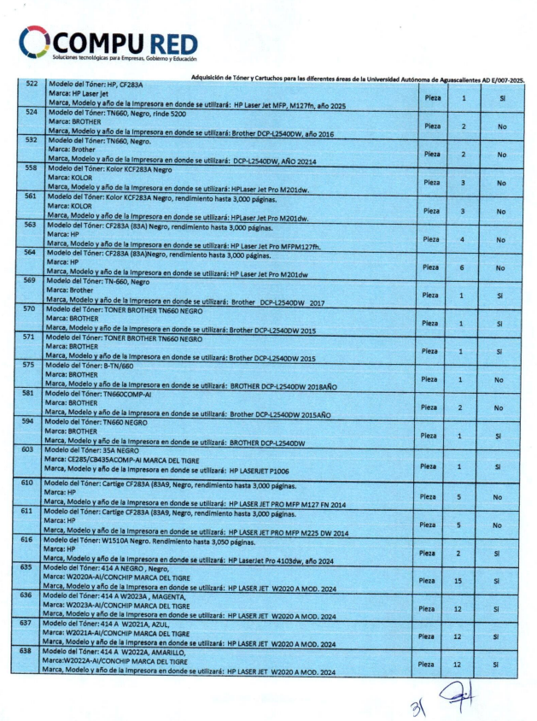  - Punto II.6. Información Técnica documental, en específico:  - Partida 400: Existe discrepancia entre lo ofertado y la ficha técnica presentada: el participante oferta ““Modelo del Tóner: HP 83A (CF283A). Marca: HP LaserJet Pro MFP M127fn 2014, Marca, Modelo y año de la Impresora en donde se utilizará: HP LaserJet Pro MFP M127fn 2014, HP 83A (CF283A) para usar en 2025”  En la revisión a detalle en la ficha técnica presentada, oferta en marcad DEL TIGRE, por lo que no hay certeza del bien ofertado.  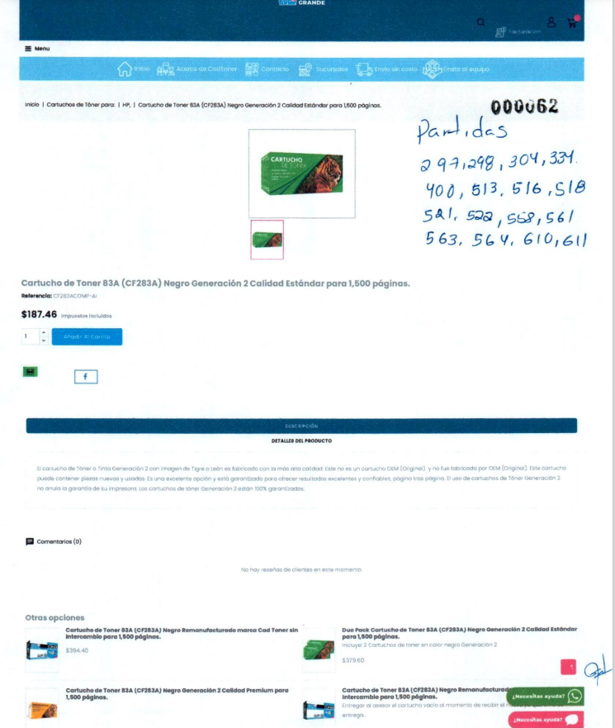  - Punto II.8: Respaldo del Fabricante  - Partidas : Todas  En el apartado II.8 de la Convocatoria se solicitó:  “Los fabricantes o subsidiarias del fabricante deberán presentar escrito, bajo protesta de decir verdad, que los bienes que oferten son de su manufactura, los distribuidores autorizados deberán presentar documento original expedido por el fabricante o subsidiaria del fabricante de los bienes ofertados en el cual acredite la representación y el respaldo solicitados. Anexo “6””  En la revisión a detalle del documento presentado por el licitante, se observó que NO CUMPLE CON LO SOLICITADO, toda vez que, presenta carta de Distribuidor Mayorista, mas no es expedida por el fabricante o subsidiaria del fabricante.  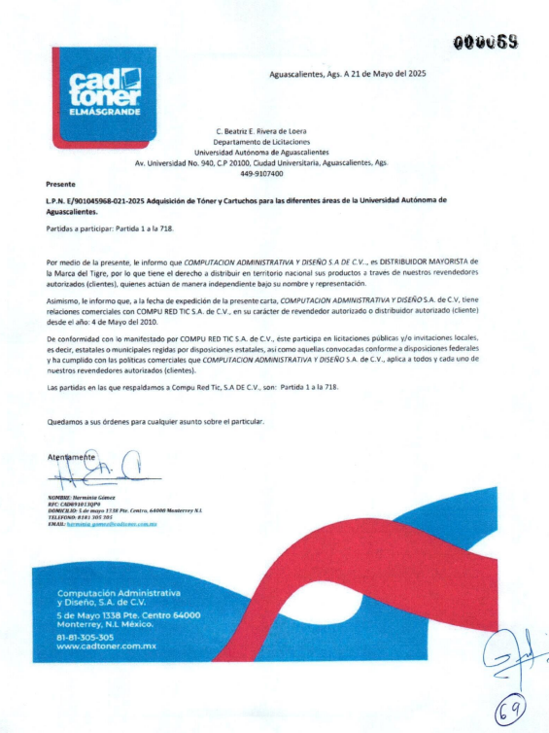  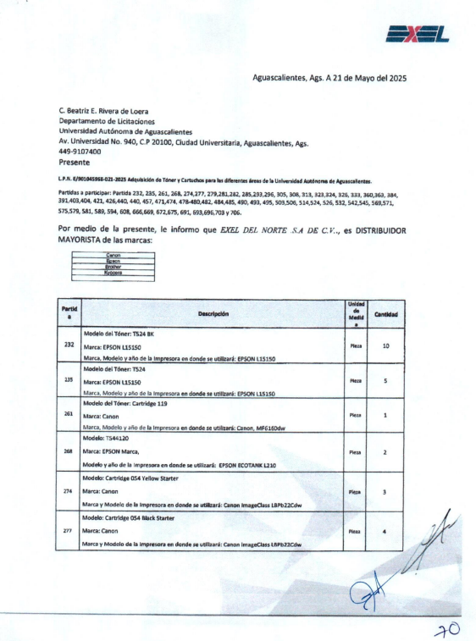  - Punto II.11.2: Muestra de tóner:  - Partidas: 150, 154, 172, 176, 177, 181, 246, 400, 435, 441, 442, 443, 444, 446, 447, 448, 449, 512, 513, 516, 518, 521, 522, 603, 616, 636, 637, 638, 643, 644, 645, 661, 703, 704, 705 y 706.  En el apartado II.11.2 de la Convocatoria se solicitó:  “Muestra de tóner, deberá estar en su empaque, certificaciones especiales y características*: Presentar una muestra física del tóner en su empaque (sólo 1 modelo y una partida), donde puede identificarse el número de cartucho, sus características, el cumplimiento de la norma CE, punto verde, eco etiqueta (indica que el material es reciclable), al menos los 6, que se enlistan a continuación:  1. 2. 3. 4.  5. Etiqueta holográfica de seguridad con número de serie.  6. Lector de códigos QR (en la misma etiqueta holográfica), para identificar cada producto.  En la revisión a detalle de la muestra física NO PRESENTA muestra física para las partidas ofertadas en marca HP, Kyocera, Del tigre, incumpliendo con lo requerido en la Convocatoria.  - Punto II.12. Propuesta económica: Rebasa techo presupuestal: Partidas: 165, 176, 293, 294, 295, 296, 457, 484, 485 y 490.  Al corroborarse el incumplimiento antes señalado, se determina: “III. Requisitos y consideraciones A).- DESECHAMIENTO DE PROPUESTAS” 1, 17, 22 y 24 en donde se menciona que la convocante desechará las propuestas de los licitantes de conformidad al artículo 50 fracción XV y 57 de la Ley, señalando algunas de las siguientes situaciones: El incumplimiento de alguno de los requisitos establecidos en estas bases y sus anexos; Por rebasar el techo presupuestal; En caso de que el documento “Respaldo del Fabricante”, no cumpla los requisitos mínimos establecidos, no pueda corroborarse y/o no esté a nombre del Licitante participante; No presentar la muestra física del tóner y empaque; Que no se observe la información solicitada en los empaques de los tóners; por lo que de conformidad al incumplimiento manifestado, que afecta su solvencia de manera general, conforme a lo señalado en el artículo 55 y 56 de la Ley de las bases de la presente licitación, se realiza el desechamiento de manera general, del participante COMPU RED TIC, S.A. DE C.V.  Revisión técnica realizada por las diferentes áreas requirentes de la Universidad Autónoma de Aguascalientes, son aquellas establecidas en el Anexo “2” de la Convocatoria AD E/007-2025.  Revisión Administrativa realizada por la Dirección General de Finanzas, a través de su titular sustituto el Mtro. En F.N. Jorge Silva Robles y por la Jefa del Departamento de Compras, la M. en A.P. Beatriz Elizabeth Rivera de Loera.
  Marca | Muestra Física  Según su oferta | Cantidad
  Hp (Tóner) | Sí | 1
  Hp (Tinta) | Sí | 1
  Canon | Sí | 1
  Epson | Sí | 1
  Brother | Sí | 1
  Kyocera | Sí | 1
  Samsung | Sí | 1
----------------------------------------------------------------------------------------------------------------------------------------------------------------
Conforme a las facultades señaladas y con base a la revisión técnica, económica y administrativa, tomando en cuenta que la adjudicación se realiza conforme a lo establecido en el numeral III de la Convocatoria, “ La adjudicación en este proceso de AD derivado de las partidas desiertas de licitación será por partida individual total a un solo Licitante/Participante por lo que la AD se puede adjudicar a varios proveedores, que presente la propuesta solvente con precio más bajo”, utilizando el criterio de evaluación binario, mediante el cual sólo se adjudicará a quien cumpla los requisitos establecidos por la convocante y oferte el precio más bajo, siempre y cuando éste resulte conveniente. Los precios ofertados que se encuentren por debajo del precio conveniente, podrán ser desechados por la convocante.
---------------------------------------------------------------------------------------------------------------------------------------------------------------------------------------------------------------------------------------------------------------------ADJUDICACIÓN------------------------------------------------------------------------------
Se resuelve: De conformidad a lo establecido en la convocatoria, del análisis realizado y que constan en los anexos, la propuesta solvente, se determina adjudicar el contrato tal como se describe a continuación: ------------------------------------------------------------------------------------
------------------------------------------------------------------------------------------------------------------------------------------------------------------------------------
Participante adjudicado: DINAMICA DEL CENTRO, S.A. DE C.V.
Partida | Descripción | Unidad de Medida | Cantidad | Precio Unitario antes de IVA | Precio Total antes de IVA
DIRECCIÓN GENERAL DE FINANZAS
172 | Modelo del Tóner: HP 151A, Negro W1510A  Marca: HP  Marca, Modelo y año de la Impresora en donde se utilizará: HP Color Laser Jet Pro 4103 Fdw año 2022 | Pieza | 4 | $2,412.00 | $9,648.00
180 | Modelo del Tóner: CE255X, Alto Rendimiento hasta 12,500 páginas  Marca:HP  Marca, Modelo y año de la Impresora en donde se utilizará: HP LaserJet Pro MFP M521dn, Año 2016 | Pieza | 3 | $4,949.00 | $14,847.00
181 | Modelo del tóner: 414A W2020A Negro  Marca: HP  Marca, Modelo y año de la Impresora en donde se utilizará: HP Color Laserjet Pro M479DW, año 2022 | Pieza | 3 | $1,899.00 | $5,697.00
190 | Modelo del tóner: 126A CE310A Negro  Marca: HP  Marca, Modelo y año de la Impresora en donde se utilizará: HP Laser Jet Color 1025 NW, año 2011 | Pieza | 6 | $1,299.00 | $7,794.00
191 | Modelo del tóner: 126A CE311A Cyan  Marca: HP  Marca, Modelo y año de la Impresora en donde se utilizará: HP Laser Jet Color 1025 NW, año 2011 | Pieza | 4 | $1,399.00 | $5,596.00
192 | Modelo del tóner: 126A CE312A Amarillo  Marca: HP  Marca, Modelo y año de la Impresora en donde se utilizará: HP Laser Jet Color 1025 NW, año 2011 | Pieza | 4 | $1,399.00 | $5,596.00
198 | Modelo del Tóner: 414A Negro  Marca: HP  Marca, Modelo y año de la Impresora en donde se utilizará: HP LaserJet Pro MFP M477 FNW | Pieza | 7 | $1,899.00 | $13,293.00
CENTRO DE CIENCIAS DEL DISEÑO Y LA CONSTRUCCIÓN
345 | Modelo del Tóner: LASER JET 414 A MAGENTA  Marca: HP  Marca, Modelo y año de la Impresora en donde se utilizará: Color Laser Jet Enterprise MFP M480 para usar en 2025 | Pieza | 2 | $2,399.00 | $4,798.00
346 | Modelo del Tóner: LASER JET 414 A CIAN  Marca: HP  Marca, Modelo y año de la Impresora en donde se utilizará: Color Laser Jet Enterprise MFP M480 para usar en 2025 | Pieza | 2 | $2,399.00 | $4,798.00
347 | Modelo del Tóner: LASER JET 414 A AMARILLO  Marca: HP  Marca, Modelo y año de la Impresora en donde se utilizará: Color Laser Jet Enterprise MFP M480 para usar en 2025 | Pieza | 2 | $2,399.00 | $4,798.00
348 | Modelo del Tóner: LASER JET 414 A NEGRO  Marca: HP  Marca, Modelo y año de la Impresora en donde se utilizará: Color Laser Jet Enterprise MFP M480 para usar en 2025 | Pieza | 2 | $1,899.00 | $3,798.00
349 | Modelo del Tóner: GT 52 MAGENTA  Marca: HP  Marca, Modelo y año de la Impresora en donde se utilizará: HP Smart Tank 615 para usar en 2025 | Pieza | 1 | $249.00 | $249.00
350 | Modelo del Tóner: GT 52 AMARILLO  Marca: HP  Marca, Modelo y año de la Impresora en donde se utilizará: HP Smart Tank 615 par usar en 2025 | Pieza | 1 | $249.00 | $249.00
351 | Modelo del Tóner: GT 52 CYAN  Marca: HP  Marca, Modelo y año de la Impresora en donde se utilizará: HP Smart Tank 615 para usar en 2025 | Pieza | 1 | $249.00 | $249.00
352 | Modelo del Tóner: GT 53 NEGRO  Marca: HP  Marca, Modelo y año de la Impresora en donde se utilizará: HP Smart Tank 615 para usar en 2025 | Pieza | 1 | $249.00 | $249.00
354 | Modelo del Tóner: HP Toner 103 A  Marca: HP  Marca, Modelo y año de la Impresora en donde se utilizará: para HP Neverstop Laser MFP 1200w para usarse en año 2025 | Pieza | 6 | $383.00 | $2,298.00
355 | Modelo del Tóner: GT52 (colore: amarillo)  Marca: HP  Marca, Modelo y año de la Impresora en donde se utilizará: HP Smart Tank 615 para usar en 2025 | Pieza | 1 | $249.00 | $249.00
356 | Modelo del Tóner: GT52 (colore: cian)  Marca: HP  Marca, Modelo y año de la Impresora en donde se utilizará: HP Smart Tank 615 para usar en 2025 | Pieza | 1 | $249.00 | $249.00
357 | Modelo del Tóner: GT52 (colore: magenta)  Marca: HP  Marca, Modelo y año de la Impresora en donde se utilizará: HP Smart Tank 615 para usar en 2025 | Pieza | 1 | $249.00 | $249.00
358 | Modelo del Tóner: GT53 (colore: negro)  Marca: HP  Marca, Modelo y año de la Impresora en donde se utilizará: HP Smart Tank 615 para usar en 2025 | Pieza | 1 | $249.00 | $249.00
359 | Modelo del Tóner: HP Never Stop 103A  Marca: HP Never Stop 103A Laser MFP 1200nw  Marca, Modelo y año de la Impresora en donde se utilizará: HP Never Stop 103A Laser MFP 1200nw, para usar en el 2025 | Pieza | 1 | $383.00 | $383.00
364 | Modelo del Tóner: CF412A AMARILLO  Marca: HP  Marca, Modelo y año de la Impresora en donde se utilizará: Color Laser Jet Pro MFP M477fnw, para usar en 2025 | Pieza | 1 | $2,449.00 | $2,449.00
365 | Modelo del Tóner: CF413A MAGENTA  Marca: HP  Marca, Modelo y año de la Impresora en donde se utilizará: Color Laser Jet Pro MFP M477fnw, para usar en 2025 | Pieza | 1 | $2,449.00 | $2,449.00
366 | Modelo del Tóner: CF411A CYAN  Marca: HP  Marca, Modelo y año de la Impresora en donde se utilizará: Color Laser Jet Pro MFP M477fnw, para usar en 2025 | Pieza | 1 | $2,449.00 | $2,449.00
367 | Modelo del Tóner: CF410A NEGRO  Marca: HP  Marca, Modelo y año de la Impresora en donde se utilizará: Color Laser Jet Pro MFP M477fnw, para usar en 2025 | Pieza | 1 | $1,899.00 | $1,899.00
368 | Modelo del Tóner: NEGRO  Marca: HP  Marca, Modelo y año de la Impresora en donde se utilizará: Color Laser Jet P1102w, para usar en 2025 | Pieza | 1 | $1,549.00 | $1,549.00
369 | Modelo del Tóner: NEGRO  Marca: HP  Marca, Modelo y año de la Impresora en donde se utilizará: Color Laser Jet P1102w, para usar en 2025 | Pieza | 1 | $1,549.00 | $1,549.00
370 | Modelo del Tóner: GT53/GT53 XL NEGRO  Marca: HP  Marca, Modelo y año de la Impresora en donde se utilizará: Color Smart tank 615, para usar en 2025 | Pieza | 1 | $249.00 | $249.00
371 | Modelo del Tóner: GT52 AMARILLO  Marca: HP  Marca, Modelo y año de la Impresora en donde se utilizará: Color Smart tank 615, para usar en 2025 | Pieza | 1 | $249.00 | $249.00
372 | Modelo del Tóner: GT52 MAGENTA  Marca: HP  Marca, Modelo y año de la Impresora en donde se utilizará: Color Smart tank 615, para usar en 2025 | Pieza | 1 | $249.00 | $249.00
373 | Modelo del Tóner: GT52 CYAN  Marca: HP  Marca, Modelo y año de la Impresora en donde se utilizará: Color Smart tank 615, para usar en 2025 | Pieza | 1 | $249.00 | $249.00
396 | Modelo del Tóner: GT52 MAGENTA  Marca: HP Smart Tank 615  Marca, Modelo y año de la Impresora en donde se utilizará: HP Smart Tank 615, GT52 magenta para usar en 2025 | Pieza | 1 | $249.00 | $249.00
397 | Modelo del Tóner: GT52 AMARILLO  Marca: HP Smart Tank 615  Marca, Modelo y año de la Impresora en donde se utilizará: HP Smart Tank 615, GT52 amarillo para usar en 2025 | Pieza | 1 | $249.00 | $249.00
398 | Modelo del Tóner: GT52 CIAN  Marca: HP Smart Tank 615  Marca, Modelo y año de la Impresora en donde se utilizará: HP Smart Tank 615, GT52 cian para usar en 2025 | Pieza | 1 | $249.00 | $249.00
399 | Modelo del Tóner: GT53 / GT53XL NEGRO  Marca: HP Smart Tank 615  Marca, Modelo y año de la Impresora en donde se utilizará: HP Smart Tank 615, GT53 / GT53XL negro para usar en 2025 | Pieza | 2 | $249.00 | $498.00
400 | Modelo del Tóner: HP 83A (CF283A)  Marca: HP LaserJet Pro MFP M127fn 2014  Marca, Modelo y año de la Impresora en donde se utilizará: HP LaserJet Pro MFP M127fn 2014, HP 83A (CF283A) para usar en 2025 | Pieza | 1 | $1,469.00 | $1,469.00
401 | Modelo del Tóner: CE285AC  Marca: HP LaserJetP1102w  Marca, Modelo y año de la Impresora en donde se utilizará: HP LaserJetP1102w, CE285AC para usar en 2025 | Pieza | 1 | $1,549.00 | $1,549.00
402 | Modelo del Tóner: 103A NEGRO  Marca: HP Neverstop Laser MFP 1200nw  Marca, Modelo y año de la Impresora en donde se utilizará: HP Neverstop Laser MFP 1200nw, 103A negro para usar en 2025 | Pieza | 4 | $383.00 | $1,532.00
427 | Modelo del Tóner: Cartucho de tóner CE285AC X Black Noir rendimiento 1501 pág.  Marca: HP  Marca, Modelo y año de la Impresora en donde se utilizará: HP Laserjet P1102W, año 2025 | Pieza | 1 | $1,549.00 | $1,549.00
428 | Modelo: Toner HP 410A. Color negro.  Marca Hp láser.  Marca, Modelo y año de la Impresora en donde se utilizará: Láser Jet Pro MFP M477fnw, año 2025 | Pieza | 1 | $1,899.00 | $1,899.00
429 | Modelo: Toner HP 410A. Color cyan.  Marca Hp láser.  Marca, Modelo y año de la Impresora en donde se utilizará: Láser Jet Pro MFP M477fnw, año 2025 | Pieza | 1 | $2,449.00 | $2,449.00
430 | Modelo: Toner HP 410A. Color magenta.  Marca Hp láser.  Marca, Modelo y año de la Impresora en donde se utilizará: Láser Jet Pro MFP M477fnw, año 2025 | Pieza | 1 | $2,449.00 | $2,449.00
431 | Modelo del Tóner: Cartucho 202x CF502x amarillo  Marca: HP  Marca, Modelo y año de la Impresora en donde se utilizará: Color Laser Jet Pro MFP M281fdw, año 2025 | Pieza | 1 | $2,182.00 | $2,182.00
432 | Modelo del Tóner: Cartucho 202x CF500x negro  Marca: HP  Marca, Modelo y año de la Impresora en donde se utilizará: Color Laser Jet Pro MFP M281fdw, año 2025 | Pieza | 1 | $2,075.00 | $2,075.00
433 | Modelo del Tóner: Cartucho 202x CF501x cian  Marca: HP  Marca, Modelo y año de la Impresora en donde se utilizará: Color Laser Jet Pro MFP M281fdw, año 2025 | Pieza | 1 | $2,182.00 | $2,182.00
434 | Modelo del Tóner: Cartucho 202x CF503x magenta  Marca: HP  Marca, Modelo y año de la Impresora en donde se utilizará: Color Laser Jet Pro MFP M281fdw, año 2025 | Pieza | 1 | $2,182.00 | $2,182.00
CENTRO DE CIENCIAS ECONÓMICAS Y ADMINISTRATIVAS
465 | Modelo del Tóner: 80X  Marca: HP  Marca, Modelo y año de la Impresora en donde se utilizará: HP Laser Jet Pro 400 M401dne | Pieza | 1 | $3,799.00 | $3,799.00
467 | Modelo del Tóner: HP Laser Jet 12A, Negro.  Marca: HP Laser Jet  Marca, Modelo y año de la Impresora en donde se utilizará: HP LASER JET 1022 | Pieza | 10 | $1,749.00 | $17,490.00
468 | Modelo del Tóner: HP Laser Jet 80A, Negro.  Marca: HP Laser Jet  Marca, Modelo y año de la Impresora en donde se utilizará: HP LASER JET Pro 400 M401dne | Pieza | 2 | $2,299.00 | $4,598.00
483 | Modelo del Tóner: Tinta HP CF280A Color Negro  Marca: HP  Marca, Modelo y año de la Impresora en donde se utilizará: HP Laserjet pro 400 | Pieza | 2 | $2,299.00 | $4,598.00
487 | Modelo del Tóner: HP LaserJet Pro MFP M521dn / HP55X  Marca: HP LaserJEt Pro MFP M521dn  Marca, Modelo y año de la Impresora en donde se utilizará: HP LaserJet Pro MFP M521dn | Pieza | 2 | $4,949.00 | $9,898.00
CENTRO DE EDUCACIÓN MEDIA
636 | Modelo del Tóner: 414 A , MAGENTA, rendimiento hasta 3,000 páginas.  Marca: HP Laser Jet  Marca, Modelo y año de la Impresora en donde se utilizará: HP LASER JET W2020 A MOD. 2024 | Pieza | 12 | $2,399.00 | $28,788.00
637 | Modelo del Tóner: 414 A , AZUL, rendimiento hasta 3,000 páginas.  Marca: HP Laser Jet  Marca, Modelo y año de la Impresora en donde se utilizará: HP LASER JET W2020 A MOD. 2024 | Pieza | 12 | $2,399.00 | $28,788.00
638 | Modelo del Tóner: 414 A , AMARILLO, rendimiento hasta 3,000 páginas.  Marca: HP Laser Jet  Marca, Modelo y año de la Impresora en donde se utilizará: HP LASER JET W2020 A MOD. 2024 | Pieza | 12 | $2,399.00 | $28,788.00
643 | Modelo del Tóner: W2021 A  Marca: HP LASER JET  Marca, Modelo y año de la Impresora en donde se utilizará:COLOR HP LASER JET PROM 454dw MOD.2024 | Pieza | 10 | $2,399.00 | $23,990.00
644 | Modelo del Tóner: W2022 A  Marca: HP LASER JET  Marca, Modelo y año de la Impresora en donde se utilizará:COLOR HP LASER JET PROM 454dw MOD 2024 | Pieza | 10 | $2,399.00 | $23,990.00
645 | Modelo del Tóner: W2023 A  Marca: HP LASER JET  Marca, Modelo y año de la Impresora en donde se utilizará:COLOR HP LASER JET PROM 454dw MOD 2024 | Pieza | 10 | $2,399.00 | $23,990.00
646 | Modelo del Tóner: W2302 A  Marca: HP LASER JET  Marca, Modelo y año de la Impresora en donde se utilizará: COLOR HP LASER JET PRO mfp | Pieza | 6 | $2,249.00 | $13,494.00
647 | Modelo del Tóner: W2303 A  Marca: HP LASER JET  Marca, Modelo y año de la Impresora en donde se utilizará: COLOR HP LASER JET PRO mfp MOD 2024 | Pieza | 6 | $2,249.00 | $13,494.00
648 | Modelo del Tóner: W2301 A  Marca: HP LASER JET  Marca, Modelo y año de la Impresora en donde se utilizará: COLOR HP LASER JET PRO mfp MOD 2024 | Pieza | 6 | $2,249.00 | $13,494.00
657 | Modelo del Tóner: CF 411A  Marca: HP LASER JET  Marca, Modelo y año de la Impresora en donde se utilizará:COLOR HP LASER JET PRO M452 dw MOD 2024 | Pieza | 3 | $2,449.00 | $7,347.00
658 | Modelo del Tóner: CF 412A  Marca: HP LASER JET  Marca, Modelo y año de la Impresora en donde se utilizará:COLOR HP LASER JET PRO M452 dw MOD 2024 | Pieza | 3 | $2,449.00 | $7,347.00
659 | Modelo del Tóner: CF 413 A  Marca: HP LASER JET  Marca, Modelo y año de la Impresora en donde se utilizará:COLOR HP LASER JET PRO M452 dw MOD 2024 | Pieza | 3 | $2,449.00 | $7,347.00
660 | Modelo del Tóner: CE255A  Marca: HP LASER JET  Marca, Modelo y año de la Impresora en donde se utilizará: HP LASER JET MFP M5221 dn MOD. 2020 | Pieza | 3 | $3,159.00 | $9,477.00
661 | Modelo del Tóner: W1510 A  Marca: HP LASER JET  Marca, Modelo y año de la Impresora en donde se utilizará: HP LASER JET PRO MFP 4103dw MOD. 2020 | Pieza | 3 | $2,412.00 | $7,236.00
------------------------------------------------------------------------------------------------------------------------------------------------------------------------------------
Participante adjudicado: DECA COMPUTACION, S.A. DE C.V.
Partida | Descripción | Unidad de Medida | Cantidad | Importe  antes de IVA | Importe total antes de IVA
SECRETARÍA GENERAL
39 | Modelo del Tóner: CE255X, Negro  Marca: KATUN SELECT  Marca, Modelo y año de la Impresora en donde se utilizará: LASER JET PRO MFP M521DN | Pieza | 3 | 1,166.00 | $3,498.00
40 | Modelo del Tóner: TH5949A/7553A, Negro  Marca: KATUN SELECT  Marca, Modelo y año de la Impresora en donde se utilizará: LASER JET M2727NF | Pieza | 2 | 413.00 | $826.00
52 | Modelo del Tóner: DP-142  Marca: DATAPAQ  Marca, Modelo y año de la Impresora en donde se utilizará: EPSON FX890 | Pieza | 5 | 193.00 | $965.00
DIRECCIÓN DE SERVICIOS EDUCATIVOS
108 | Modelo del Tóner: Brother TN-850 / tóner Brother TN-3479 Marca: Brother Marca, Modelo y año de la Impresora en donde se utilizará: Brother DCP-L5650DN series 8000 páginas | Pieza | 2 | 606.00 | $1,212.00
DIRECCIÓN GENERAL DE FINANZAS

163 | Modelo del Tóner: H-CB435A/CB436A/CE278A/CE285A Negro para 1,600 páginas  Marca: PREMIUM QUALITY  Marca, Modelo y año de la Impresora en donde se utilizará: HP LaserJet P1109w año 2016 | Pieza | 30 | 312.00 | $9,360.00
164 | Modelo del Tóner: CF226X/Cartridge 052H Negro para 9,000 páginas  Marca: KATUN Select  Marca, Modelo y año de la Impresora en donde se utilizará: Color LaserJet Pro MFP M477fnw año 2015 | Pieza | 15 | 767.00 | $11,505.00
165 | Modelo del Tóner: TK-3162 Negro  Marca: KYOCERA  Marca, Modelo y año de la Impresora en donde se utilizará: Kyocera Ecosys M3145idn | Pieza | 4 | 619.00 | $2,476.00
166 | Modelo del Tóner: HP 83A Negro  Marca: HP  Marca, Modelo y año de la Impresora en donde se utilizará: HP LaserJet Pro MFP M225dw | Pieza | 3 | 322.00 | $966.00
171 | Modelo del Tóner: KT -1175 Toner Kit Black  Marca: KYOCERA  Marca, Modelo y año de la Impresora en donde se utilizará: Kyocera Ecosys M2040 dn/L | Pieza | 5 | 775.00 | $3,875.00
178 | Modelo del Tóner: T03 Black, Alto Rendimiento hasta 51,000 páginas  Marca: CANON  Marca, Modelo y año de la Impresora en donde se utilizará: CANON Image Runner Advance dx 527if, año 2023 | Pieza | 3 | 2,157.00 | $6,471.00
202 | Modelo del Tóner: GRP-35 Negro P/IR 2525  Marca: CANON  Marca, Modelo y año de la Impresora en donde se utilizará: CANON Image Runner 2525 | Pieza | 5 | 1,516.00 | $7,580.00
DIRECCIÓN GENERAL DE INFRAESTRUCTURA UNIVERSITARIA
224 | Modelo del Tóner: Brother TN660 alto rendimiento  Marca: Brother  Marca, Modelo y año de la Impresora en donde se utilizará: Brother | Pieza | 1 | 714.00 | $714.00
CENTRO DE CIENCIAS AGROPECUARIAS

237 | Modelo del Tóner: W2300A Negro  Marca: HP Color LaserJet Pro  Marca, Modelo y año de la Impresora en donde se utilizará: HP Color LaserJet Pro 4203dw, año 2023 | Pieza | 2 | 1,300.00 | $2,600.00
238 | Modelo del Tóner: W2301A Cian  Marca: HP Color LaserJet Pro  Marca, Modelo y año de la Impresora en donde se utilizará: HP Color LaserJet Pro 4203dw, año 2023 | Pieza | 2 | 1,300.00 | $2,600.00
239 | Modelo del Tóner: W2302A Amarillo  Marca: HP Color LaserJet Pro  Marca, Modelo y año de la Impresora en donde se utilizará: HP Color LaserJet Pro 4203dw, año 2023 | Pieza | 2 | 1,300.00 | $2,600.00
240 | Modelo del Tóner: W2303A Magenta  Marca: HP Color LaserJet Pro  Marca, Modelo y año de la Impresora en donde se utilizará: HP Color LaserJet Pro 4203dw, año 2023 | Pieza | 2 | 1,300.00 | $2,600.00
241 | Modelo del Tóner: 17 X  Marca: HP LaserJet Pro  Marca, Modelo y año de la Impresora en donde se utilizará: HP LaserJet Pro M130fw, año 2019 | Pieza | 3 | 282.00 | $846.00
243 | Modelo del Tóner: HP laser Jet 26-A  Marca: HP Láser  Marca, Modelo y año de la Impresora en donde se utilizará: HP Láser pro MFP M426fdw | Pieza | 1 | 634.00 | $634.00
244 | Modelo del Tóner: CE2 78A / Cartridage 128  Marca: HP laser Jet  Marca, Modelo y año de la Impresora en donde se utilizará: HP laser Jet P1606dn | Pieza | 1 | 431.00 | $431.00
256 | Modelo del Tóner: Toner compatible HP 151A negro con chip PTH-W1510A, rendimiento hasta 2400 páginas aprox.  Marca: Elite  Marca, Modelo y año de la Impresora en donde se utilizará: LaserJet Pro MFP 4103 fdw Mayo 2022 (2 equipos) y Julio 2024 (1 equipo) | Pieza | 6 | 900.00 | $5,400.00
CENTRO DE CIENCIAS DE LA INGENIERIA

262 | Modelo del Tóner: TN760  Marca: Brother  Marca, Modelo y año de la Impresora en donde se utilizará: Brtother, Mono Láser DCP-L2551DW, 2024 | Pieza | 1 | 361.00 | $361.00
CENTRO DE CIENCIAS DE LA SALUD

272 | Modelo: HP NEGRO CF380X 312A  Marca: LASERT JET  Marca y Modelo de la Impresora en donde se utilizará: IMPRESORA COLOR PRO MFP M476 nw | Pieza | 3 | 708.00 | $2,124.00
273 | Modelo: CE278A NEGRO (78A)  Marca: HP  Marca y Modelo de la Impresora en donde se utilizará: HP LASERJET PRO P1606DN | Pieza | 4 | 431.00 | $1,724.00
278 | Modelo: CF279A NEGRO  Marca: HP Laser Jet  Marca y Modelo de la Impresora en donde se utilizará: HP Laser Jet Pro MFP M26nw | Pieza | 4 | 389.00 | $1,556.00
283 | Modelo: CF279A (79 A)  Marca: HP  Marca y Modelo de la Impresora en donde se utilizará: HP LASERJET PRO MFP M26 NW | Pieza | 8 | 389.00 | $3,112.00
284 | Modelo: HP CE285A (85A)  Marca: HP  Marca y Modelo de la Impresora en donde se utilizará: HP LASERJET M132 MFP | Pieza | 1 | 312.00 | $312.00
287 | Modelo: CB 435-A  Marca: HP  Marca y Modelo de la Impresora en donde se utilizará: HP LaserjetTP1102W Negro | Pieza | 2 | 312.00 | $624.00
288 | Modelo: 151A  Marca: HP  Marca y Modelo de la Impresora en donde se utilizará: IMPRESORA MONOCROMÁTICA LASER JET PRO MFP 4103fdw | Pieza | 4 | 900.00 | $3,600.00
289 | Modelo: 414A W2020A NEGRO  Marca: HP  Marca y Modelo de la Impresora en donde se utilizará: COLOR LASER JET PRO MFP M479fdw | Pieza | 4 | 772.00 | $3,088.00
290 | Modelo: 414A W2021A AZÚL  Marca: HP  Marca y Modelo de la Impresora en donde se utilizará: COLOR LASER JET PRO MFP M479fdw | Pieza | 4 | 772.00 | $3,088.00
291 | Modelo: 414A W2023A MAGENTA  Marca: HP  Marca y Modelo de la Impresora en donde se utilizará: COLOR LASER JET PRO MFP M479fdw | Pieza | 4 | 772.00 | $3,088.00
292 | Modelo: 414A W2022A AMARILLO  Marca: HP  Marca y Modelo de la Impresora en donde se utilizará: COLOR LASER JET PRO MFP M479fdw | Pieza | 4 | 772.00 | $3,088.00
297 | Modelo: 83A CF283A  Marca: HP  Marca y Modelo de la Impresora en donde se utilizará: LÁSER JET PRO MFP M127fn | Pieza | 2 | 322.00 | $644.00
298 | Modelo: 83A CF283A  Marca: HP  Marca y Modelo de la Impresora en donde se utilizará: LÁSER JET PRO MFP M127fn | Pieza | 2 | 322.00 | $644.00
303 | Modelo: 79A CF279ACOMP-AI  Marca: HP  Marca y Modelo de la Impresora en donde se utilizará: Laser Jet Pro MFP M26nw | Pieza | 1 | 389.00 | $389.00
304 | Modelo: 83A CF283A  Marca: HP  Marca y Modelo de la Impresora en donde se utilizará: LÁSER JET PRO MFP M127fn | Pieza | 2 | 322.00 | $644.00
305 | Modelo: Brother HL-1112  Marca: Brother  Marca y Modelo de la Impresora en donde se utilizará: Brother TN1060 | Pieza | 2 | 252.00 | $504.00
306 | Modelo: Toner negro CE278ACOMP-AI  Marca: Canon  Marca y Modelo de la Impresora en donde se utilizará: Canon ImagenCLASS D530 | Pieza | 2 | 431.00 | $862.00
308 | Modelo: Toner negro  Marca: Brother  Marca y Modelo de la Impresora en donde se utilizará: Brother DCP-1602 | Pieza | 1 | 252.00 | $252.00
309 | Modelo: Toner negro  Marca: HP  Marca y Modelo de la Impresora en donde se utilizará: HP LaserJet P2035n | Pieza | 1 | 592.00 | $592.00
310 | Modelo: Toner negro  Marca: HP LaserJet Pro MFP  Marca y Modelo de la Impresora en donde se utilizará: HP LaserJet PRO MFP M26nw | Pieza | 2 | 389.00 | $778.00
311 | Modelo: Toner negro  Marca: HP Laserjet  Marca y Modelo de la Impresora en donde se utilizará: HP LaserJet P2055dn | Pieza | 2 | 592.00 | $1,184.00
312 | Modelo: Toner negro  Marca: HP  Marca y Modelo de la Impresora en donde se utilizará: HP LaserJet pro MFP M125a | Pieza | 2 | 322.00 | $644.00
313 | Modelo: Toner negro  Marca: Brother  Marca y Modelo de la Impresora en donde se utilizará: Brother DCP-1617NW | Pieza | 1 | 252.00 | $252.00
315 | Modelo: HW1510A  Marca: HP  Marca y Modelo de la Impresora en donde se utilizará: HP LaserJet Pro MFP 4103 | Pieza | 2 | 900.00 | $1,800.00
316 | Modelo: 79 A (CF279A)  Marca: HP  Marca y Modelo de la Impresora en donde se utilizará: HP LASER JET PRO MFP M26nw | Pieza | 2 | 389.00 | $778.00
317 | Modelo: 79 A (CF279A)  Marca: HP  Marca y Modelo de la Impresora en donde se utilizará: HP LASER JET PRO MFP M26nw | Pieza | 1 | 389.00 | $389.00
318 | Modelo: HW1510A  Marca: HP  Marca y Modelo de la Impresora en donde se utilizará: HP LaserJet Pro MFP 4103 | Pieza | 7 | 900.00 | $6,300.00
320 | Modelo: HW1510A  Marca: HP  Marca y Modelo de la Impresora en donde se utilizará: HP LaserJet Pro MFP 4103 | Pieza | 2 | 900.00 | $1,800.00
325 | Modelo: CE278A NEGRO (78A)  Marca: HP  Marca y Modelo de la Impresora en donde se utilizará: HP LASER JET P1606DN | Pieza | 4 | 431.00 | $1,724.00
327 | Modelo: (36A)  Marca: HP  Marca y Modelo de la Impresora en donde se utilizará: HP Laser Jet P1505 | Pieza | 2 | 312.00 | $624.00
328 | Modelo: W1510A, Marca: HP Laser Jet Toner Cartridge 151A, Marca y modelo de la impresora donde se utilizara: HP Laser Jet Pro MFP 4103 dw | Pieza | 2 | 900.00 | $1,800.00
330 | Modelo: W1500A  Marca: HP  Marca y Modelo de la Impresora en donde se utilizará:HP LaserJet M111W | Pieza | 2 | 576.00 | $1,152.00
331 | Modelo: W1500A  Marca: HP  Marca y Modelo de la Impresora en donde se utilizará:HP LaserJet M111W | Pieza | 2 | 576.00 | $1,152.00
332 | Modelo: W1500A  Marca: HP  Marca y Modelo de la Impresora en donde se utilizará:HP LaserJet M111W | Pieza | 3 | 576.00 | $1,728.00
334 | Modelo: CF283A (83A)  Marca: HP  Marca y Modelo de la Impresora en donde se utilizará: LASERJET PRO M125A | Pieza | 2 | 322.00 | $644.00
335 | Modelo: CB435A  Marca: HP  Marca y Modelo de la Impresora en donde se utilizará: LASER JET P1606DN | Pieza | 2 | 312.00 | $624.00
337 | Modelo: Modelo: W1510A Negro (151 A)  Marca: HP  Marca y Modelo de la Impresora en donde se utilizará:HP LaserJet Pro MFP 4103 fdw | Pieza | 4 | 900.00 | $3,600.00
342 | Modelo: CE278A NEGRO (78A)  Marca: HP  Marca y Modelo de la Impresora en donde se utilizará: HP LASER JET P1606DN | Pieza | 2 | 431.00 | $862.00
343 | Modelo: CF219A  Marca y Modelo de la Impresora en donde se utilizará: HP LASER JET PRO MFP M130fw  Marca: HP | Pieza | 3 | 292.00 | $876.00
344 | Modelo: Q2612A  Marca: HP  Marca y Modelo de la Impresora en donde se utilizará: HP LASER JET 1022 1200X1200 CP18MB USB | Pieza | 3 | 413.00 | $1,239.00
CENTRO DE CIENCIAS DEL DISEÑO Y LA CONSTRUCCIÓN

408 | Modelo del Tóner: 230A, Negro, rendimiento alto  Marca: HP Laser Jet Pro  Marca, Modelo y año de la Impresora en donde se utilizará: HP LASER JET Pro MFP 4303FDW, año 2025 | Pieza | 2 | 1,300.00 | $2,600.00
409 | Modelo del Tóner: 230A, Cyan, rendimiento alto  Marca: HP Laser Jet Pro  Marca, Modelo y año de la Impresora en donde se utilizará: HP LASER JET Pro MFP 4303FDW, año 2025 | Pieza | 2 | 1,300.00 | $2,600.00
410 | Modelo del Tóner: 230A, Yellow, rendimiento alto  Marca: HP Laser Jet Pro  Marca, Modelo y año de la Impresora en donde se utilizará: HP LASER JET Pro MFP 4303FDW, año 2025 | Pieza | 2 | 1,300.00 | $2,600.00
411 | Modelo del Tóner: 230A, Magenta, rendimiento alto  Marca: HP Laser Jet Pro  Marca, Modelo y año de la Impresora en donde se utilizará: HP LASER JET Pro MFP 4303FDW, año 2025 | Pieza | 2 | 1,300.00 | $2,600.00
413 | Modelo del Tóner: 130A, CF350A Cyan, alto rendimiento  Marca: HP Laser Jet Pro MFP M176n  Marca, Modelo y año de la Impresora en donde se utilizará: HP LASER JET Pro MFP M176n, año 2025 | Pieza | 1 | 300.00 | $300.00
414 | Modelo del Tóner: 130A, CF350A Magenta, alto rendimiento  Marca: HP Laser Jet Pro MFP M176n  Marca, Modelo y año de la Impresora en donde se utilizará: HP LASER JET Pro MFP M176n, año 2025 | Pieza | 1 | 300.00 | $300.00
415 | Modelo del Tóner: 130A, CF350A Yellow, alto rendimiento  Marca: HP Laser Jet Pro MFP M176n  Marca, Modelo y año de la Impresora en donde se utilizará: HP LASER JET Pro MFP M176n, año 2025 | Pieza | 1 | 300.00 | $300.00
416 | Modelo del Tóner: Cartucho de Tóner HP 35A Negro LaserJet Original  Marca: HP laser jet  Marca, Modelo y año de la Impresora en donde se utilizará: HP LASER JET P1006, año 2025 | Pieza | 1 | 312.00 | $312.00
417 | Modelo del Tóner: 410A, (CF411A) Cyan, alto rendimiento  Marca: HP Laser Jet Pro MFP  Marca, Modelo y año de la Impresora en donde se utilizará: HP LASER JET PRO MFP M477FDW, año 2025 | Pieza | 1 | 388.00 | $388.00
418 | Modelo del Tóner: 410A,(CF413A)Magenta, alto rendimiento  Marca: HP Laser Jet Pro MFP  Marca, Modelo y año de la Impresora en donde se utilizará: HP LASER JET PRO MFP M477FDW, año 2025 | Pieza | 1 | 388.00 | $388.00
419 | Modelo del Tóner: 410A, (CF412A)Yellow, alto rendimiento  Marca: HP Laser Jet Pro MFP  Marca, Modelo y año de la Impresora en donde se utilizará: HP LASER JET PRO MFP M477FDW, año 2025 | Pieza | 1 | 388.00 | $388.00
CENTRO DE CIENCIAS ECONÓMICAS Y ADMINISTRATIVAS

478 | Modelo del Tóner: Tóner Brother TN450 Color Negro para impresaras Brother  Marca: Brother  Marca, Modelo y año de la Impresora en donde se utilizará: ---- | Pieza | 1 | 347.00 | $347.00
479 | Modelo del Tóner: Cartucho de tóner original de alto rendimiento TN660  Marca: Brother  Marca, Modelo y año de la Impresora en donde se utilizará: Brother HL-L23800W | Pieza | 2 | 714.00 | $1,428.00
493 | Modelo del Tóner: TN660  Marca: Brother  Marca, Modelo y año de la Impresora en donde se utilizará: Brother Laser Jet Año 2020 | Pieza | 6 | 714.00 | $4,284.00
CENTRO DE CIENCIAS SOCIALES Y HUMANIDADES

524 | Modelo del Tóner: TN660, Negro, rinde 5200  Marca: BROTHER  Marca, Modelo y año de la Impresora en donde se utilizará: Brother DCP-L2540DW, año 2016 | Pieza | 2 | 714.00 | $1,428.00
525 | Modelo del Tóner: 85A, Rinde 3000 pgina  Marca:HP  Marca, Modelo y año de la Impresora en donde se utilizará: HP, LaserJet P1005, 2008 | Pieza | 3 | 312.00 | $936.00
532 | Modelo del Tóner: TN660, Negro.  Marca: Brother  Marca, Modelo y año de la Impresora en donde se utilizará: DCP-L2540DW, AÑO 20214 | Pieza | 2 | 714.00 | $1,428.00
533 | Modelo del Tóner: HP CE285AD NEGRO  Marca: HP  Marca, Modelo y año de la Impresora en donde se utilizará: LASERJET P1102W | Pieza | 1 | 312.00 | $312.00
534 | Modelo del Tóner: HP CF232A negro  Marca: HP laserjet  Marca, Modelo y año de la Impresora en donde se utilizará: LASERJETPRO MFP M22 fdw | Pieza | 1 | 298.00 | $298.00
536 | Modelo del Tóner: HP 230A magenta  Marca: HP  Marca, Modelo y año de la Impresora en donde se utilizará: LASERJET PRO M-4103DW | Pieza | 1 | 1,300.00 | $1,300.00
537 | Modelo del Tóner: 230A yellow  Marca: HP  Marca, Modelo y año de la Impresora en donde se utilizará: LASERJET PRO M-4103DW | Pieza | 1 | 1,300.00 | $1,300.00
538 | Modelo del Tóner: HP 230A cyan  Marca: HP  Marca, Modelo y año de la Impresora en donde se utilizará: LASERJET PRO M-4103DW | Pieza | 1 | 1,300.00 | $1,300.00
540 | Modelo del Tóner: HP 83A NEGRO  Marca: HP  Marca, Modelo y año de la Impresora en donde se utilizará: LASERJET PRO MFP M127fn | Pieza | 5 | 322.00 | $1,610.00
541 | Modelo del Tóner: HP 26A NEGRO  Marca: HP  Marca, Modelo y año de la Impresora en donde se utilizará: LASERJET PRO MFP M426fdw | Pieza | 2 | 634.00 | $1,268.00
546 | Modelo del Tóner: HP CE285AD NEGRO  Marca: HP  Marca, Modelo y año de la Impresora en donde se utilizará: LASERJET P1102W | Pieza | 2 | 312.00 | $624.00
547 | Modelo del Tóner: HP 83A NEGRO  Marca: HP  Marca, Modelo y año de la Impresora en donde se utilizará: LASERJET PRO MFP M127fn | Pieza | 2 | 322.00 | $644.00
548 | Modelo del Tóner: CF 283A , Negro, rendimiento hasta 3,000 páginas.  Marca: HP Laser Jet  Marca, Modelo y año de la Impresora en donde se utilizará: HP LASER JET Pro MFP M225dw | Pieza | 10 | 322.00 | $3,220.00
549 | Modelo del Tóner: 151A Negro, rendimiento hasta 3,000 páginas.  Marca: HP Laser Jet  Marca, Modelo y año de la Impresora en donde se utilizará:HP LASER JET Pro MFP 4103dw | Pieza | 9 | 900.00 | $8,100.00
550 | Modelo del Tóner: 230A Negro, rendimiento hasta 2,000 páginas.  Marca: HP COLOR Laser Jet  Marca, Modelo y año de la Impresora en donde se utilizará: HP COLOR Laser Jet Pro 4303dw | Pieza | 3 | 1,300.00 | $3,900.00
551 | Modelo del Tóner: 230A Magenta, rendimiento hasta 2,000 páginas.  Marca: HP COLOR Laser Jet  Marca, Modelo y año de la Impresora en donde se utilizará: HP COLOR Laser Jet Pro 4303dw | Pieza | 4 | 1,300.00 | $5,200.00
552 | Modelo del Tóner: 230A Cyan, rendimiento hasta 2,000 páginas.  Marca: HP COLOR Laser Jet  Marca, Modelo y año de la Impresora en donde se utilizará: HP COLOR Laser Jet Pro 4303dw | Pieza | 4 | 1,300.00 | $5,200.00
553 | Modelo del Tóner: 230A Amarillo, rendimiento hasta 2,000 páginas.  Marca: HP COLOR Laser Jet  Marca, Modelo y año de la Impresora en donde se utilizará: HP COLOR Laser Jet Pro 4303dw | Pieza | 4 | 1,300.00 | $5,200.00
558 | Modelo del Tóner: Kolor KCF283A Negro  Marca: KOLOR  Marca, Modelo y año de la Impresora en donde se utilizará: HPLaser Jet Pro M201dw. | Pieza | 3 | 322.00 | $966.00
559 | Modelo del Tóner: Q5949A Negro  Marca: HP  Marca, Modelo y año de la Impresora en donde se utilizará:HP Laser Jet 1320 | Pieza | 3 | 413.00 | $1,239.00
560 | Modelo del Tóner: PTH-CF226-A negro  Marca: HP  Marca, Modelo y año de la Impresora en donde se utilizará:HP LaserJet Pro MFPM426fdw | Pieza | 2 | 634.00 | $1,268.00
561 | Modelo del Tóner: Kolor KCF283A Negro, rendimiento hasta 3,000 páginas.  Marca: KOLOR  Marca, Modelo y año de la Impresora en donde se utilizará: HPLaser Jet Pro M201dw. | Pieza | 3 | 322.00 | $966.00
562 | Modelo del Tóner: HP 83A Negro, rendimiento hasta 3,000 páginas.  Marca: HP  Marca, Modelo y año de la Impresora en donde se utilizará: HP Laser Jet Pro MFPM127fn | Pieza | 3 | 322.00 | $966.00
563 | Modelo del Tóner: CF283A (83A) Negro, rendimiento hasta 3,000 páginas.  Marca: HP  Marca, Modelo y año de la Impresora en donde se utilizará: HP Laser Jet Pro MFPM127fh. | Pieza | 4 | 322.00 | $1,288.00
564 | Modelo del Tóner: CF283A (83A)Negro, rendimiento hasta 3,000 páginas.  Marca: HP  Marca, Modelo y año de la Impresora en donde se utilizará: HP Laser Jet Pro M201dw | Pieza | 6 | 322.00 | $1,932.00
565 | Modelo del Tóner: 410A negro, rendimiento hasta 2000 hojas  Marca: HP COLOR LASER Jet  Marca, Modelo y año de la Impresora en donde se utilizará: Hp Laser Jet Pro MFPH4477 fnw | Pieza | 2 | 388.00 | $776.00
566 | Modelo del Tóner: 410A magenta, rendimiento hasta 2000 hojas  Marca: HP COLOR LASER Jet  Marca, Modelo y año de la Impresora en donde se utilizará: Hp Laser Jet Pro MFPH4477 fnw | Pieza | 2 | 388.00 | $776.00
567 | Modelo del Tóner: 410A cyan, rendimiento hasta 2000 hojas  Marca: HP COLOR LASER Jet  Marca, Modelo y año de la Impresora en donde se utilizará: Hp Laser Jet Pro MFPH4477 fnw | Pieza | 2 | 388.00 | $776.00
568 | Modelo del Tóner: 410A amarillo, rendimiento hasta 2000 hojas  Marca: HP COLOR LASER Jet  Marca, Modelo y año de la Impresora en donde se utilizará: Hp Laser Jet Pro MFPH4477 fnw | Pieza | 2 | 388.00 | $776.00
573 | Modelo del Tóner: 204A NEGRO  Marca: HP  Marca, Modelo y año de la Impresora en donde se utilizará: LaserJet Pro MFP M180nw 2014AÑO | Pieza | 3 | 516.00 | $1,548.00
575 | Modelo del Tóner: B-TN/660  Marca: BROTHER  Marca, Modelo y año de la Impresora en donde se utilizará: BROTHER DCP-L2540DW 2018AÑO | Pieza | 1 | 714.00 | $714.00
580 | Modelo del Tóner: CE285A  Marca: HP  Marca, Modelo y año de la Impresora en donde se utilizará: Laser Jet M1132 MFP | Pieza | 2 | 312.00 | $624.00
581 | Modelo del Tóner: TN660COMP-AI  Marca: BROTHER  Marca, Modelo y año de la Impresora en donde se utilizará: Brother DCP-L2540DW 2015AÑO | Pieza | 2 | 714.00 | $1,428.00
583 | Modelo del Tóner: 206 A NEGRO  Marca: HP  Marca, Modelo y año de la Impresora en donde se utilizará: COLOR LASERJET PRO MFP M283FDW | Pieza | 1 | 836.00 | $836.00
584 | Modelo del Tóner: 206 A CIAN  Marca: HP  Marca, Modelo y año de la Impresora en donde se utilizará: COLOR LASERJET PRO MFP M283FDW | Pieza | 1 | 836.00 | $836.00
585 | Modelo del Tóner: 206 A MAGENTA  Marca: HP  Marca, Modelo y año de la Impresora en donde se utilizará: COLOR LASERJET PRO MFP M283FDW | Pieza | 1 | 836.00 | $836.00
586 | Modelo del Tóner: 206 A AMARILLO  Marca: HP  Marca, Modelo y año de la Impresora en donde se utilizará: COLOR LASERJET PRO MFP M283FDW | Pieza | 1 | 836.00 | $836.00
589 | Modelo del Tóner: Negro GPR-54  Marca: Canon  Marca, Modelo y año de la Impresora en donde se utilizará: Canon Image RUNNER 1435i año 2017 | Pieza | 1 | 2,835.00 | $2,835.00
593 | Modelo del Tóner: 35-A NEGRO  Marca: HP  Marca, Modelo y año de la Impresora en donde se utilizará: HP LASER JET P1102W | Pieza | 2 | 312.00 | $624.00
610 | Modelo del Tóner: Cartige CF283A (83A9, Negro, rendimiento hasta 3,000 páginas.  Marca: HP  Marca, Modelo y año de la Impresora en donde se utilizará: HP LASER JET PRO MFP M127 FN 2014 | Pieza | 5 | 322.00 | $1,610.00
611 | Modelo del Tóner: Cartige CF283A (83A9, Negro, rendimiento hasta 3,000 páginas.  Marca: HP  Marca, Modelo y año de la Impresora en donde se utilizará: HP LASER JET PRO MFP M225 DW 2014 | Pieza | 5 | 322.00 | $1,610.00
612 | Modelo del Tóner: W2301A CIAN  Marca: HP  Marca, Modelo y año de la Impresora en donde se utilizará: HP COLOR LASER JET PRO MFP 4303 FDW | Pieza | 1 | 1,300.00 | $1,300.00
613 | Modelo del Tóner: W2303A MAGENTA  Marca: HP  Marca, Modelo y año de la Impresora en donde se utilizará: HP COLOR LASER JET PRO MFP 4303 FDW | Pieza | 1 | 1,300.00 | $1,300.00
614 | Modelo del Tóner: W2302A Y AMARILLO  Marca: HP  Marca, Modelo y año de la Impresora en donde se utilizará: HP COLOR LASER JET PRO MFP 4303 FDW | Pieza | 1 | 1,300.00 | $1,300.00
615 | Modelo del Tóner: 26A  Marca: HP  Marca, Modelo y año de la Impresora en donde se utilizará: HP LASER JET PRO MFP M426 FDW 2019 | Pieza | 1 | 634.00 | $634.00
624 | Modelo del Tóner: 83A  Marca: HP  Marca, Modelo y año de la Impresora en donde se utilizará: HP LASERJET PRO M225DW | Pieza | 6 | 322.00 | $1,932.00
625 | Modelo del Tóner: W2302A (AMARILLO)  Marca: HP  Marca, Modelo y año de la Impresora en donde se utilizará: HP LASERJET PRO COLOR MFP 4303dw | Pieza | 2 | 1,300.00 | $2,600.00
626 | Modelo del Tóner: W2303A (MAGENTA)  Marca: HP  Marca, Modelo y año de la Impresora en donde se utilizará: HP LASERJET PRO COLOR MFP 4303dw | Pieza | 2 | 1,300.00 | $2,600.00
627 | Modelo del Tóner: W2301A (CYAN)  Marca: HP  Marca, Modelo y año de la Impresora en donde se utilizará: HP LASERJET PRO COLOR MFP 4303dw | Pieza | 2 | 1,300.00 | $2,600.00
628 | Modelo del Tóner: W2300A (NEGRO)  Marca: HP  Marca, Modelo y año de la Impresora en donde se utilizará: HP LASERJET PRO COLOR MFP 4303dw | Pieza | 2 | 1,300.00 | $2,600.00
630 | Modelo del Tóner: CE278AC  Marca: HP  Marca, Modelo y año de la Impresora en donde se utilizará: HP LASERJET 1606dn | Pieza | 2 | 431.00 | $862.00
631 | Modelo del Tóner: CF400A (NEGRO)  Marca: HP  Marca, Modelo y año de la Impresora en donde se utilizará: HP COLOR LASERJET PRO MFP M277dw | Pieza | 4 | 805.00 | $3,220.00
632 | Modelo del Tóner: CF401A (CYAN)  Marca: HP  Marca, Modelo y año de la Impresora en donde se utilizará: HP COLOR LASERJET PRO MFP M277dw | Pieza | 1 | 763.00 | $763.00
633 | Modelo del Tóner: CF403A (MAGENTA)  Marca: HP  Marca, Modelo y año de la Impresora en donde se utilizará: HP COLOR LASERJET PRO MFP M277dw | Pieza | 1 | 763.00 | $763.00
634 | Modelo del Tóner: CF402A (AMARILLO)  Marca: HP  Marca, Modelo y año de la Impresora en donde se utilizará: HP COLOR LASERJET PRO MFP M277dw | Pieza | 1 | 763.00 | $763.00
------------------------------------------------------------------------------------------------------------------------------------------------------------------------------------Por considerar que sus propuestas son solvente al reunir conforme a los criterios de adjudicación contenidos en las bases de la convocatoria, las condiciones legales, técnicas y económicas requeridas por la Universidad y considerar que garantiza satisfactoriamente el cumplimiento de sus obligaciones, además de corresponder por partidas, a los precios más bajos y convenientes de las propuestas solventes, para la Universidad, con fundamento en los artículos 39 y 45 de la Ley, así como en el numeral II, de las bases de esta Licitación.-------------------------------------------------------------------------------------------------------------------------------------------------------------------------------------
Con fundamento en el artículo 59 de la Ley, así como en el numeral III de las bases de la presente licitación, se declaran desiertas las siguientes partidas: ----------------------------------------------------------------------------------------------------------------------------------------------------------------------------------------------------------------------------------------------------------------------------------------------------------------------------------------------
Partidas Desiertas | Motivo
14, 101, 133, 146, 147, 148, 149, 206, 218, 232, 233, 234, 235, 254, 268, 274, 275, 276, 277, 281, 282, 323, 324, 326, 333, 353, 360, 361, 362, 363, 383, 384, 385, 386, 387, 388, 389, 390, 391, 403, 404, 406, 421, 422, 423, 424, 425, 471, 472, 473, 474, 480, 482, 495, 496, 503, 504, 505, 506, 514, 526, 542, 543, 544, 545, 554, 555, 556, 557, 576, 577, 578, 579, 608, 666, 667, 668, 669, 672, 673, 674, 675, 681, 691, 693, 694, 695 y 696. | Se declara desierta en virtud de que no existieron propuestas susceptibles de análisis, al no ofertarse en la presentación y apertura de propuestas.
129, 150, 154, 176, 177, 236, 246, 247, 261, 293, 294, 295, 296, 374, 379, 380, 381, 382, 405, 407, 420, 426, 435, 441, 442, 443, 444, 446, 447,448, 449, 457, 470, 481, 484, 485, 490, 512, 513, 515, 516, 518, 519, 520, 521, 522, 569, 570, 571, 574, 591, 594, 595, 596, 597, 603, 604, 605, 606, 609, 616, 703, 704, 705 y 706. | Se declara desierta, en virtud de que las propuestas presentadas no fueron solventes.
245, 248, 249, 250, 251, 252, 269, 270, 271, 279, 285, 286, 299, 300, 301, 302, 307, 319, 329, 375, 376, 377, 378, 412, 436, 437, 438, 439, 440, 445, 450, 451, 452, 453, 454, 455, 456, 458, 459, 460, 461, 462, 463, 464, 466, 469, 486, 488, 489, 491, 492, 494, 517, 523, 527, 528, 529, 530, 531, 535, 539, 572, 582, 587, 588, 590, 592, 598, 599, 600, 601, 602, 607, 617, 618, 620, 621, 622, 623 y 629. | Se declaran desiertas, en virtud de que las propuestas presentadas solventes, rebasan techo presupuestal.
----------------------------------------------------------------------------------------------------------------------------------------------------------------
Universidad Autónoma de Aguascalientes
Mtro. en F. y N. Jorge Silva Robles  Director General Sustituto de Finanzas | ____________________________________
C. Beatriz E. Rivera de Loera  Jefa del Departamento de Compras y Secretario Técnico del Comité de Compras | ____________________________________
---------------------------------------------------------------------------------------------------------------------------------------------------
======================================FIN DE TEXTO==================================

